**TensorFlowを Windows でインストール**

①　事前準備

　　Python言語処理系とJupyterノートブックをインストール

URL:　 https://www.continuum.io/downloads#windows

　　　　次をクリックして，



　　　　たくさんファイルが表示されるので，次のファイルを使ってください．

インストールに使うファイル：**Anaconda の最新版**

**※ この資料では，Anaconda3-4.4.0-Windows-x86_64.exe を使った場合で説明します．**

② スタートメニューでAnaconda Prompt （Anacondaプロンプト）を**管理者として**実行

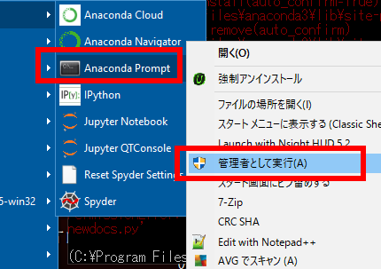

③　 Anaconda プロンプトで，次のコマンドを実行

pip3 install --upgrade pip

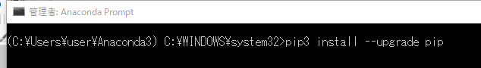

④　Anaconda プロンプトで，次のコマンドを実行

pip3 install --upgrade -I setuptools

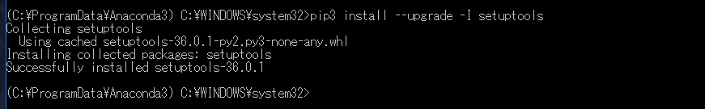

⑤　Anaconda プロンプトで，次のコマンドを実行

pip3 install --upgrade tensorflow

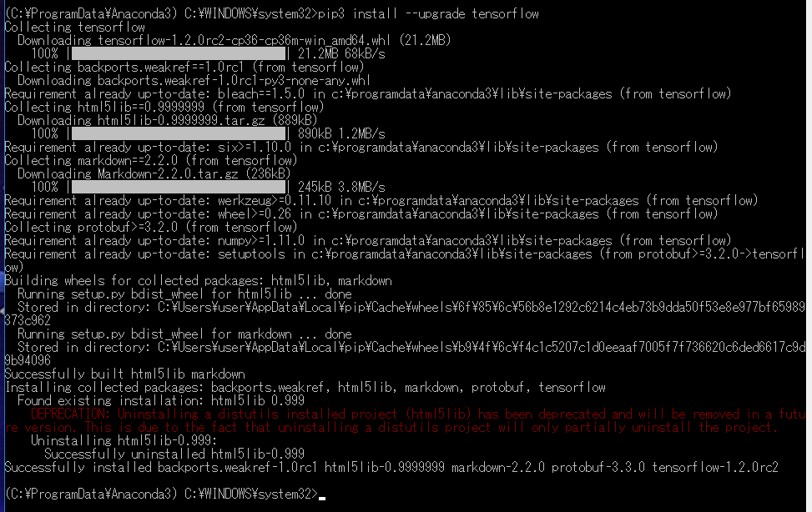

⑥ Pythonがインストールできたかの確認．エラーメッセージが出なけれOK.

python

exit()

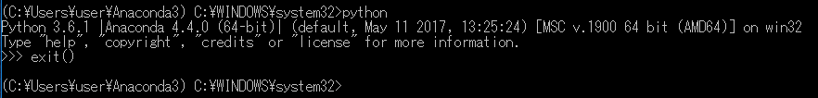

⑦ TensorFlow がインストールできたかを確認

python

import tensorflow as tf

matrix1 = tf.constant([[3., 3.]])

matrix2 = tf.constant([[2.],[2.]])

product = tf.matmul(matrix1, matrix2)

sess = tf.Session()

result = sess.run(product)

print(result)

sess.close()

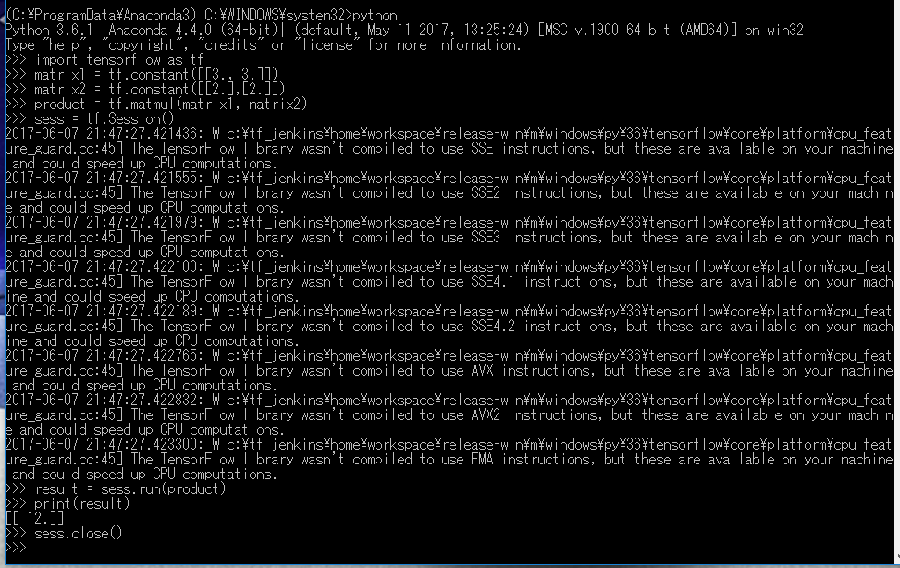

※ 上記のプログラムは，https://www.tensorflow.org/versions/r0.12/get_started/basic_usage

から引用